گزارش ویژه در خصوص
گستره فعالیت های آمریکا
در پاکستان
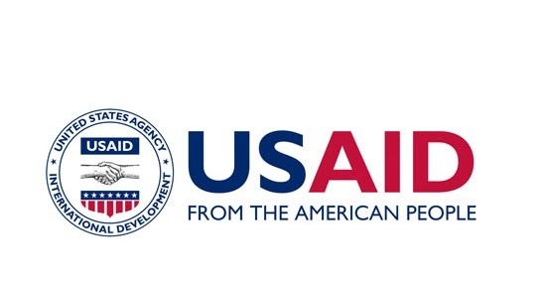

تهیه و تنظیم:
خانه فرهنگ جمهوری اسلامی ایران-کراچی
بهمن ماه سال ۱۳۹۷

مقدمه:
چنانچه فعالیت های آمریکا در پاکستان را مجزّای از روابط رسمی و استراتژیک دو کشور و تنها از طریق کانال های دیپلماتیک بررسی کنیم، خواهیم یافت که آمریکا فعالیت های خود در پاکستان را در تمام زمینه ها از طریق آژانس توسعه بین المللی آمریکا (United States Agency for International Development =USAID) دنبال می کند. حجم بسیار وسیع فعالیت های آژانس توسعه بین المللی آمریکا در پاکستان موجب شده است نقش و نفوذ آمریکا در عرصه های سیاسی و اقتصادی پاکستان برجسته شود و این کشور نقش مهم و تاثیرگذاری در سیاست ها و تصمیم گیری های پاکستان داشته باشد.
در ابتدا توضیح مختصری در باره این آژانس می دهیم و پس از آن به گستره فعالیت های آمریکا در پاکستان اشاره خواهیم داشت. زیرا تمامی فعالیت های آمریکا اعم از فرهنگی، آموزشی، طرح های اقتصادی و کشاورزی، بهداشت، برنامه های مربوط به حقوق بشر، برابری جنسیتی، توانمندسازی بانوان و سایر فعالیت های اجتماعی-اقتصادی از طریق آژانس توسعه بین المللی آمریکا به اجرا گذاشته می شود.
آژانس توسعه بین المللی آمریکا (USAID) یک نهاد مستقل دولت فدرال ایالات متحده آمریکا است که مسئولیت اولیه آن مدیریت کمک های خارجی غیر نظامی و کمک به توسعه است. پس از تصویب "قانون کمک های خارجی ۱۹۶۱"، توسط کنگره ایالت متحده آمریکا در تاریخ سه نوامبر ۱۹۶۱ میلادی، آژانس توسعه بین المللی آمریکا تشکیل شد. اکنون این آژانس یکی از بزرگترین نهادهای رسمی کمک در جهان است.
به ادعای آژانس توسعه بین المللی آمریکا این نهاد تلاش بشر دوستانه برای نجات انسان ها، کاهش فقر، تقویت حکومت های دموکراتیک و کمک به پیشرفت مردم فراتر از امداد را دنبال می کند. ماموریت این آ‌ژانس از طرف مردم آمریکا ترویج ارزش های دموکراتیک در سراسر جهان، آزادی، صلح و رفاه می باشد. حوزه فعالیت های این آ‌‌ژانس شامل "کشاورزی و امنیت غذایی"، "دموکراسی، حقوق بشر و حکومت"، "رشد اقتصادی و بازرگانی"، "آموزش و پرورش"، "محیط و تغییرات جهانی آب و هوا"، "برابری جنسیتی و توانمند سازی بانوان"، "بهداشت جهانی"، "آب و فاضلاب"، "کار در بحران ها و مناقشات" و آزمایشگاه جهانی توسعه ایالات متحده" می باشد.
آژانس مدعی است تمرکز اولیه کمک های غیرنظامی آژانس توسعه بین المللی آمریکا در پاکستان کمک به توسعه
پاکستان با ثبات، امن و مدارا بالا با یک اقتصاد پویا است.
آژانس توسعه بین المللی ایالت متحده طی سال گذشته با همکاری سایر سازمان های آمریکایی و همچنین اهداگران و شرکای بین المللی، برنامه خود را در پنج حوزه استحکام و توسعه بلند مدت پاکستان و همچنین اولویت های برجسته پاکستان از جمله انرژی، رشد اقتصادی، ثبات و آموزش و بهداشت متمرکز کرده است.
لازم به یادآوری است که هر چند کمک های نظامی آمریکا به پاکستان از طریق سایر کانال های دولتی صورت می گیرد، لیکن بودجه و رقم اختصاصی مرتبط با کمک های نظامی هم در قالب بودجه آژانس توسعه بین المللی آمریکا (USAID) گنجانده می شود.
********************************************
در سطور زیر به شرح مختصری از فعالیت های آژانس توسعه بین المللی آمریکا (USAID) در حوزه های مختلف در پاکستان می پردازیم:
- انرژی
این آژانس با مشارکت دولت پاکستان و سایر شرکا برای بهبود سیستم انرژی برق ، مشارکت بخش خصوصی در حوزه انرژی و مدیریت بار برق می کوشد. شناسایی پتانسیل انرژی بادی در مناطق ساحلی و غربی بلوچستان با کمک وزارت انرژی ایالات متحده، کمک ۴۳ میلیون دلاری به بخش خصوصی در جهت ارتقاء سیستم انتقال، اختصاص بودجه در بازسازی توربین های سد تربیلا، کمک در ساخت نیروگاه برق جامشورو و گدو در ایالت سند، کمک در ساخت نیروگاه حرارتی ۹۷۸ مگاواتی مظفرگر در ایالت پنجاب و کمک به تولید برق با ظرفیت ۳۵ مگاوات در سدهای گومل و سد پاره نمونه ای از این فعالیت ها می باشد. در زمینه بهبود سیستم انتقال هم تعمیر، جایگزینی و تجهیز ترانسفورماتور، مدارشکن، فن های خنک کننده و نصب خطوط جدید انتقال از جمله این فعالیت ها می باشد.
- رشد اقتصادی و کشاورزی
این آژانس با ترغیب سرمایه گذاران بخش خصوصی با هدف افزایش فروش، درآمد و اشتغال زایی، توسعه کشاورزی به عنوان یک بخش پویا و سودآور از طریق پیوند با بازار، به کارگیری فناوری و روش های آبیاری، پرورش کسب و کار با هدف ایجاد یک محیط برای توسعه پایدار اقتصادی و تسهیل تجارت فراسوی مرزها در راستای افزایش ارتباطات منطقه ای فعالیت های خود را در عرصه رشد اقتصادی و کشاورزی دنبال می کند. سرمایه گذاری ۳۷۱ میلیون دلاری این آژانس در بخش خصوصی در جهت حمایت از کشاورزی و بنگاه های کوچک و متوسط اقتصادی از جمله، توسعه فناوری های کشاورزی و پردازش مواد غذایی، (دانه ها، تجهیزات، سیلو، نژاد دام ها)، راه حل های انرژی های تجدید پذیر، بخش دارویی و آموزش از جمله این فعالیت ها می باشد.
- آموزش
این آژانس با هدف افزایش دسترسی به آموزش بنیادی و عالی و با کیفیت به همراه دولت پاکستان و سایر شرکا برنامه های آموزشی خود را در پاکستان به پیش می برد. تاسیس ۲۴۰ مدرسه در مناطق قبایلی ایالت خیبرپختونخوا تحت عنوان برنامه پشتیبانی از مطالعه، ساخت و تعمیر ۱۵۴۰ مدرسه در سراسر پاکستان از سال ۲۰۰۹ میلادی، برگزاری دوره های آموزشی و تربیتی برای ۴۲۲۰۰ تن از اساتید و مدیران مدارس از سال ۲۰۱۳ میلادی و اعطای ۱۸۸۰۰ بورسیه تحصیلی به دانشجویان با صلاحیت در جهت آموزش عالی در هشت سال گذشته از جمله فعالیت های این آژانس در بخش آموزش می باشد.
- بهداشت
این آژانس با هدف تقویت شبکه بهداشت در پاکستان و سلامت مادران و کودکان به همراه دولت پاکستان تلاش می کند. این آژانس کمک های فنی در اختیار دولت و سایر نهادها در جهت بهبود کیفیت خدمات بهداشتی، افزایش نظارت و مسائل اساسی بهداشت قرار می دهد. ترویج عادت های سالم، واکسیناسیون و برنامه ریزی خانوادگی هم بخشی از این فعالت ها است. تأمین مالی در ساخت بیمارستان علوم پزشکی جیکب آباد، ساخت بخش زایمان در بیمارستان دولتی جناح و تجهیز بیمارستان دولتی در ایالت های مختلف پاکستان بخشی از این فعالیت ها است.
- برابری جنسیتی و توانمندسازی بانوان
آژانس بخش دیگری از مأموریتش در پاکستان را توانمند سازی زنان و دختران پاکستان اعلام کرده است تا به زعم خویش موجبات یک جامعه پایدار و دموکراتیک در پاکستان فراهم آید. آژانس در سایه شعارهای فریبنده و تلاش های هدف دار خویش به نام حفاظت از حقوق بشر، پیشبرد صلح و امنیت بین المللی، رشد و پویایی بازار اقتصادی، رسیدگی به چالش های بهداشتی و آموزش و حصول اطمینان از این طرح ها می باشد. آژانس در پی شعار برابری جنسیتی و مشارکت زنان می کوشد تا به زعم خویش فاصله میان زنان و مردان را در راستای تشکیل جامعه پایدار پاکستان از میان بردارد. این آژانس اهداف پیش بینی شده خود را از طریق کمک مالی به سازمان های مردم نهاد دنبال می کند. کمک به تصویب سه قطعنامه در ایالت خیبرپختونخوا با هدف گسترش دسترسی زنان به فرصت های آموزشی، کمک به زنان واجد شرایط در جهت افزایش سهمیه شغلی زنان از ۱۰ درصد به ۱۵ درصد، اعطای بورسیه به شش هزار نفر از زنان جوان با هدف دریافت آموزش عالی در پاکستان از سال ۲۰۱۰ ، ارائه خدمات بهداشتی به بیش از ۹ میلیون زن و کودک، دوره تربیتی و آموزشی برای ۱۲ هزار زن مربی، آموزش ۱۶ هزار ناظر انتخاباتی زن، ایجاد اشتغال تمام وقت برای ۹ هزار زن از سال ۲۰۱۲ ، تسهیل اداره ثبت احوال در راستای ثبت نام بیش از ۵۰۰ هزار زن، تامین خدمات بهداشتی، حقوقی و مشاوره ای به بیش از ۵۹ هزار زن تحت تاثیر خشونت های جنسیتی و کمک به زنان در مشارکت در صنایع کشاورزی و دامی را می توان بخشی از فعالیت های آژانس در پاکستان برشمرد.
برخی از برنامه ها و پروژه های اجرا شده توسط آژانس توسعه بین المللی آمریکا (USAID)
در این سطور به برخی از برنامه ها و پروژه های اجراه شده و در حال اجرای توسط آژانس توسعه بین المللی آمریکا در پاکستان اشاره شده است. این برنامه ها در قالب عناوین ذکر شده در بالا اجرا شده و یا می شوند.
- ایجاد "گوشه لینکن"
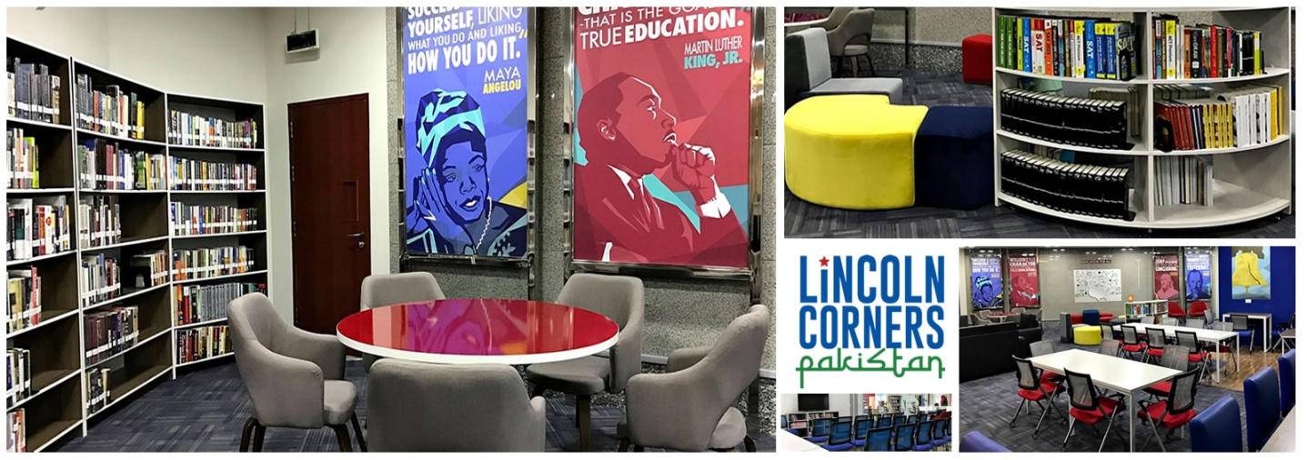
گوشه لینکن، مراکز منابع چند رسانه ای هستند که در محوطه کتابخانه ها، دانشگاه ها و مراکز فرهنگی ایجاد شده اند. گوشه لینکن به عنوان مرکز اطلاعات و منابع چند رسانه ای مجموعه گسترده ای از اطلاعات با موضوعاتی نظیر اقتصاد، مدیریت، بازرگانی، مطالعات آمریکا، سیاست، قانون و زبان انگلیسی را به همگان ارائه می کند. در حال حاضر ۱۸ گوشه لینکن در کتابخانه ها، دانشگاه ها و مراکز فرهنگی شهرهای اسلام آباد، مظفرآباد، اسکردو، بهاولپور، سرگودا، لاهور، لرکانه، پیشاور، راولپندی، فیصل آباد، مولتان، خیرپور و کراچی مشغول فعالیت هستند.

- برنامه مطالعات و برنامه مبادله جوانان کندی لوگر
برنامه مبادله جوانان کندی لوگر و برنامه مطالعات توسط وزارت امور خارجه آمریکا پایه ریزی شده است. این برنامه به دانشجویان دوره متوسطه ۱۵ الی ۱۷ ساله که قصد گذراندن تحصیلات آکادمی خود در آمریکا را دارند، بورسیه اهدا می کند.

- احداث و نوسازی مدارس در پاکستان
در اینجا تنها به مدارس احداث شده و یا در حال ساخت در ایالت سند اشاره شده است. در راستای طرح آموزش بنیادی ایالت سند۱۰۶مدرسه با ظرفیت۱۴۰۰کلاس درس در هشت ناحیه ایالت سند توسط آژانس توسعه بین المللی آمریکا احداث خواهد شد. تاکنون بسیاری از این مدارس ساخته و از آن بهره برداری شده است و برخی دیگر در حال ساخت می باشند.
جدول احداث و نوسازی مدارس در ایالت سند پاکستان توسط آژانس توسعه بین المللی امریکا
ناحیه | مدارسی که ساخته خواهد شد | مدارس در حال ساخت
خیرپور | ۱۵ | ۱۲
سکر | ۱۳ | ۱۲
لرکانه ۱ | ۷ | ۷
لرکانه ۲ | ۶ | ۶
کراچی ۱ | ۵ | ۵
کراچی ۲ | ۴ | در آینده نزدیک
دادو | ۱۲ | ۱۲
قمبر، شهدادکوت | ۲۱ | ۷
جیکب آباد | ۱۳ | در آینده نزدیک
کشمور | ۱۰ | در آینده نزدیک
مجموع کل مدارس | ۱۰۶ | ۶۱

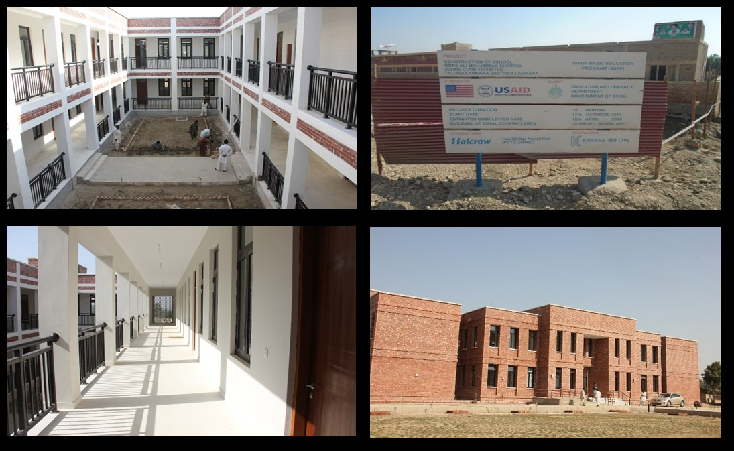
- برنامه بورسیه میکرو اکسس انگلیسی (برنامه دسترسی به بورسیه زبان انگلیسی)

مطابق برنامه بورسیه میکرواکسس زبان انگلیسی به بیش از پنج هزار دانشجوی کم درآمد ۱۳ الی ۱۷ ساله پاکستانی زبان انگلیسی آموزش داده می شود. این دانشجویان پس از پایان ساعات کلاس درس در مدارس و همچنین در تعطیلات می توانند تسلط بر زبان انگلیسی خود را بهبود ببخشند. هیچ هزینه ای بابت این دوره ها دریافت نمی شود. همچنین کتاب، دفتر و کیف نیز به صورت رایگان در اختیار آنان قرار می گیرد.

- مدیریت و بحران آب

در زمینه مدیریت و بحران آب، آژانس توسعه بین المللی آمریکا با مشارکت دولت پاکستان کنفرانس ها، کارگاه ها و دوره های آموزشی و پژوهشی متعددی را برگزار کرده است. در این راستا دانشجویان و اساتید دانشگاه ها برای فرصت پژوهش و بهره مندی از آزمایشگاه ها به آمریکا اعزام شده اند. همچنین یک مرکز مطالعات پیشرفته آب در دانشگاه مهران در ایالت سند تأسیس گردیده است.

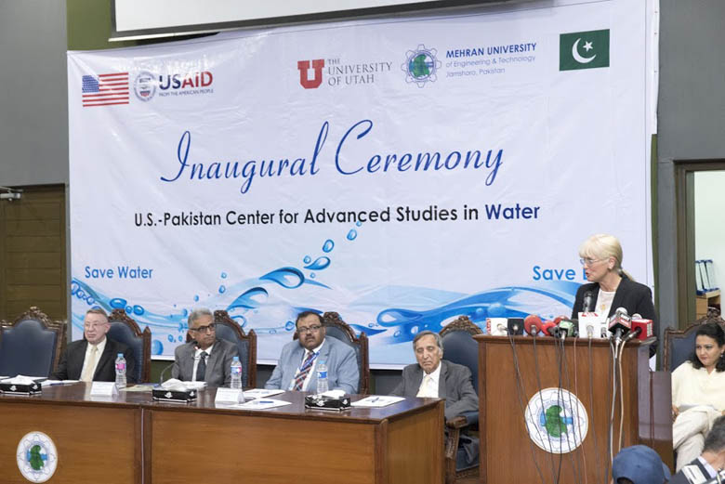
- برگزاری روز فرهنگی ایالت سند
روز فرهنگی ایالت سند توسط کنسولگری ایالت متحده آمریکا در محل کنسولگری این کشور در شهر کراچی برگزار شد. حضار در این مراسم با پوشش لباس محلی و همچنین شال و کلاه سندی روز فرهنگی سند را جشن گرفتند.

- طرح "فعالیت انتقال فناوری کشاورزی آژانس توسعه بین المللی امریکا- پاکستان "
هدف از این پروژه کمک به کشاورزان پاکستانی برای درک توانایی بالقوه زمین و کار و فعالیت خودشان است. طرح با مشارکت بخش خصوصی آغاز شده است. این پروژه موجب ارتباط کشاورزان با یکدیگر، استفاده از فناوری جدید، دسترسی به داده های آب و هوایی به موقع و ایجاد یک شبکه زنجیره تأمین نیازها خواهد شد.

موارد ذکر شده بخشی از فعالیت های آمریکا در پاکستان است. در حالی که فعالیت های آمریکا در پاکستان طیف وسیعی از برنامه ها، پروژه ها اعم از طرح های آب، راه سازی، آموزش و پرورش، انرژی، حقوق بشر، حمایت از سازمان های مردم نهاد (NGOs)، ارتباط با اندیشکده ها و سایر فعالیت ها را در بر می گیرد.
در نمودار زیر میزان کل کمک خارجی آمریکا اعم از کمک های نظامی و غیرنظامی به پاکستان از سال ۲۰۰۵ میلادی لغایت سال ۲۰۱۷ میلادی نشان داده شده است.

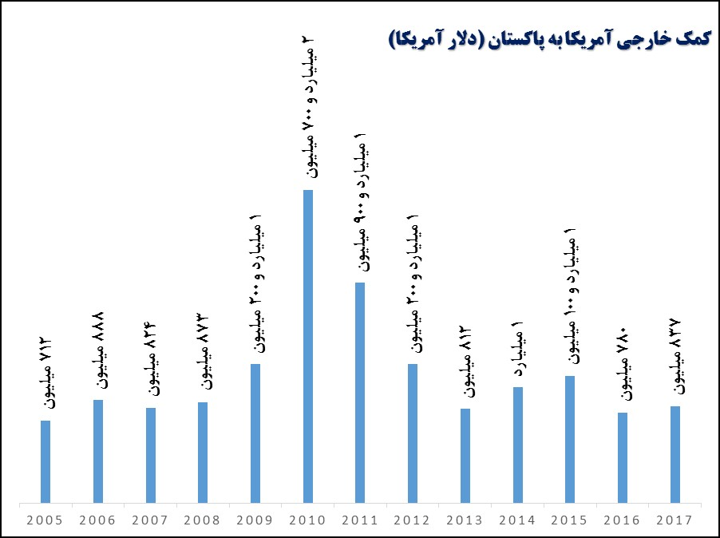

میزان کمک های خارجی آمریکا به پاکستان در سال ۲۰۱۷ میلادی بالغ بر ۸۳۷ میلیون دلار بوده است. این کمک های خارجی آمریکا در سال ۲۰۱۷ میلادی در پاکستان چنین تقسیم بندی و هزینه شده است.

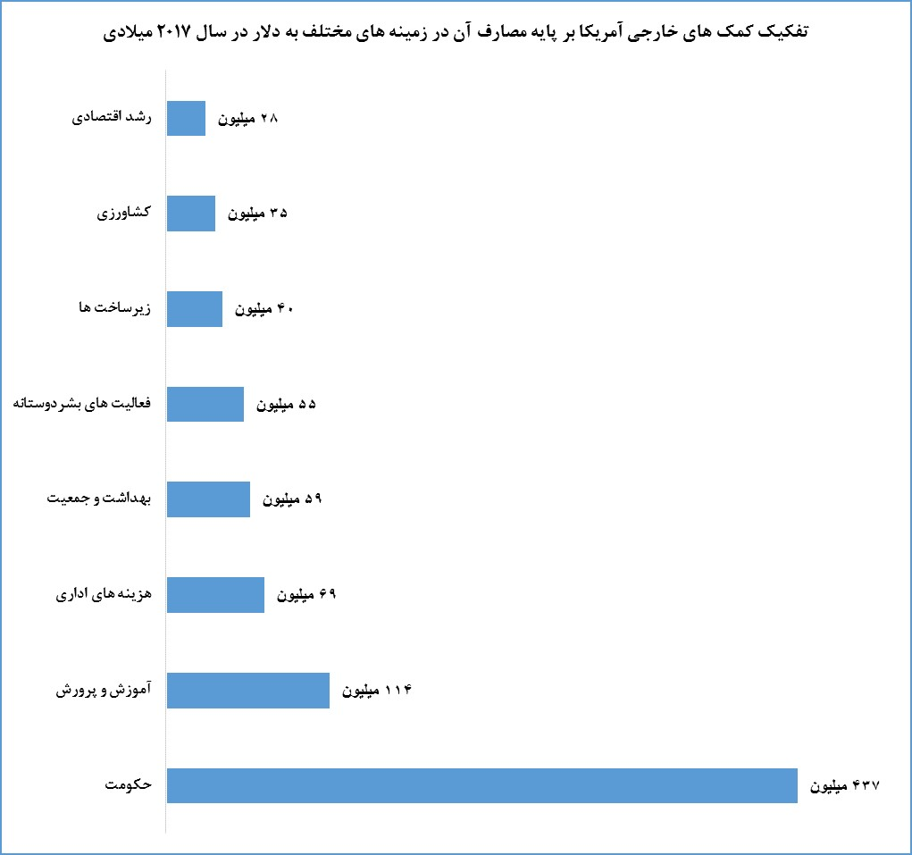

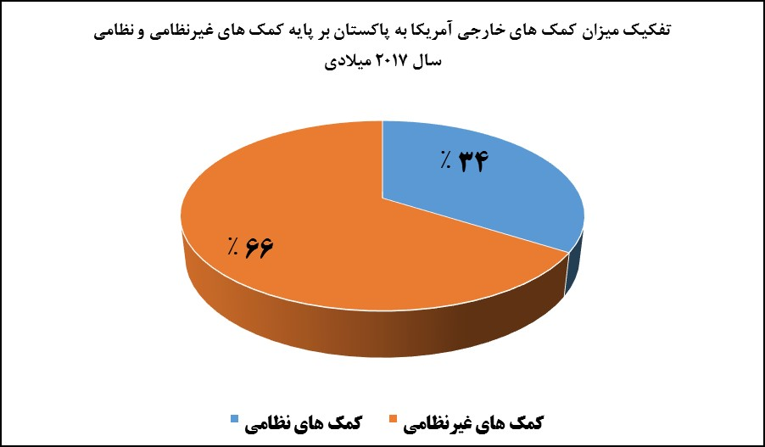
کمک خارجی آمریکا به پاکستان به دو بخش عمده تقسیم می شود:
- کمک های غیرنظامی
- کمک های نظامی

این نمودار نشان دهنده میزان کمک های نظامی و غیر نظامی از مجموع کل کمک های خارجی آمریکا به پاکستان در سال ۲۰۱۷ میلادی است.

نهادهای فعال آمریکایی در پاکستان
- مرکز فرهنگی پاکستان-آمریکا (PACC)

مرکز فرهنگی پاکستان-آمریکا یک مرکز دو ملیتی غیر سیاسی است. هیئت مدیره این مرکز از ۸ عضو پاکستانی و ۷ عضو آمریکایی تشکیل شده است که مسئولیت تصمیم گیری و هدایت فعالیت های این مرکز را به عهده دارند. تامین مالی این مرکز به عهده خود آن ها می باشد. این مرکز سه شعبه در پاکستان دارد. دو شعبه این مرکز در شهر کراچی و شعبه سوم آن در شهر حیدرآباد واقع است. در این مرکز دوره های زبان انگلیسی، کامپیوتر، برنامه توسعه شغلی، برنامه تربیت معلم، طراحی مد، عکاسی، یوگا، موسیقی و سایر دوره ها برگزار می شود.

- مرکز آمریکا

مرکز آمریکا منبع اصلی دسترسی به فرهنگ آمریکا، آموزش و سایر اطلاعات برای پاکستانی ها است و در سفارت آمریکا در اسلام آباد واقع می باشد. این مرکز فضایی برای گفتگوهای آزاد ایجاد نموده است تا در چنین شرایطی چارچوب ها و باورهای مورد قبول خویش را برای تولید ایده ها و نوآوری تبلیغ نماید.

این مرکز اقدام به برگزاری فعالیت های گسترده ای همچون بحث در مورد مسائل سیاسی، سلسله سخنرانی ها، کارگاه های گوناگون، نمایش فیلم و باشگاه بحث و گفتگو کرده است. این مرکز با همکاری بخش امور عمومی سفارت و همچنین از طریق گوشه های لینکن فرصت را برای مبادله افکار متخصصان، پژوهشگران و دانشجویان فراهم می سازد. همچنین تسهیلات دسترسی به کتب، مجلات و پایگاه داده ها هم از طریق گوشه لینکن ممکن می سازد.

